Отчёт по индивидуальному проекту  
Информационная безопасность

Этап 1. Установка Kali Linux

Выполнила: Коняева Марина Александровна,  
НФИбд-01-21, 1032217044

Содержание

# Цель работы

Установите дистрибутив Kali Linux в виртуальную машину. В качестве среды виртуализации предлагается использовать VirtualBox. Сайт Kali Linux: https://www.kali.org/ Учётные данные по умолчанию: логин: root; пароль: toor.

# Выполнение работы

1. Создание виртуальной машины

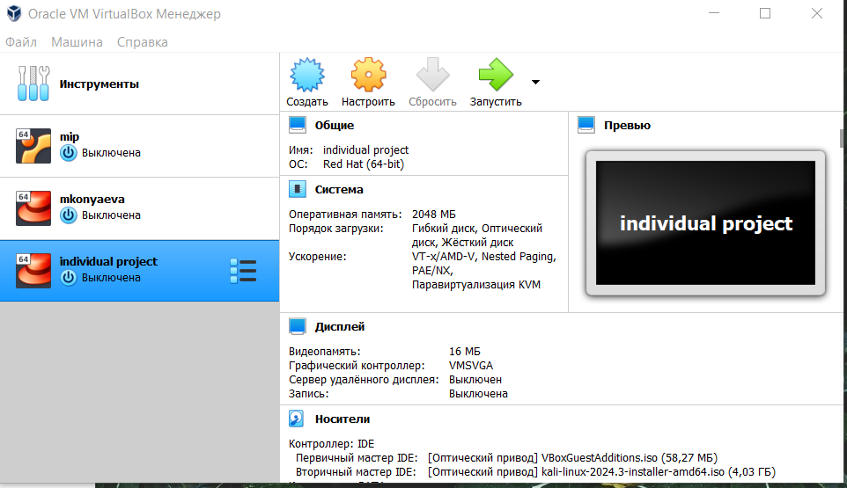

(Создание виртуальной машины

1. Скачивание дитрибутива Kali Linux



(Скачивание дитрибутива Kali Linux

1. Добавление дитрибутива Kali Linux

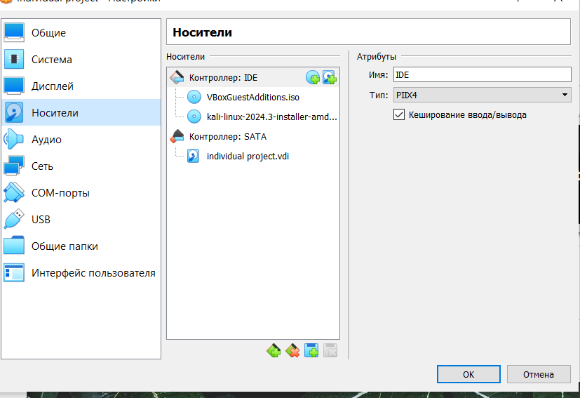

(Добавление дитрибутива Kali Linux

1. Завершение установки дитрибутива Kali Linux с учетными данными

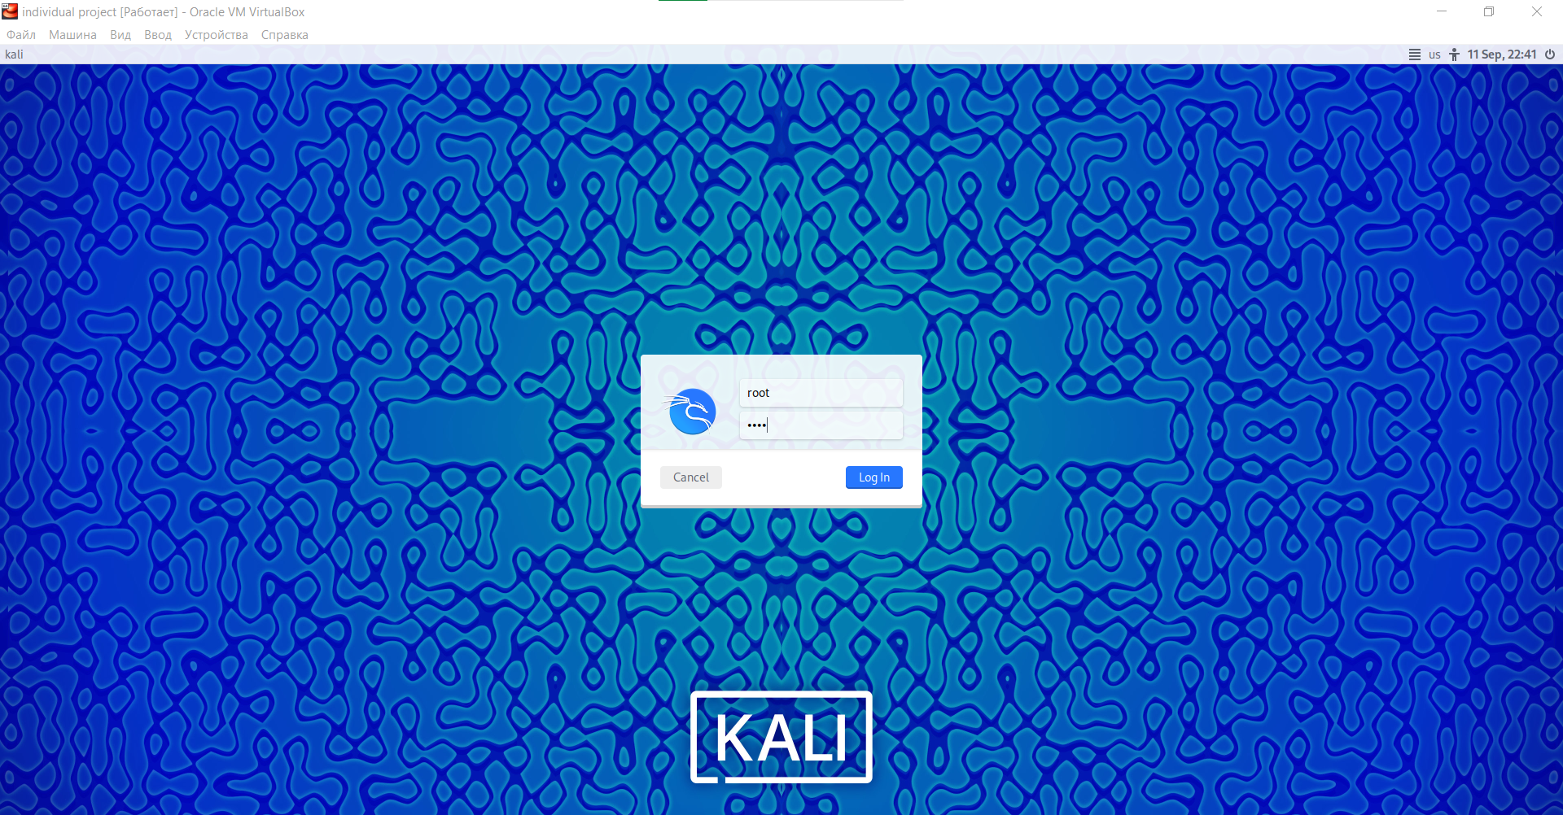

(учетные данные

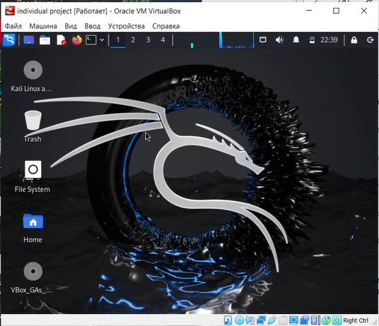

(окно Kali Linux

# Вывод

В ходе выполнения работы была установка Kali Linux в виртуальную машину с учетными данными.

# Список литературы. Библиография

[1] Операционные системы: https://blog.skillfactory.ru/glossary/operaczionnaya-sistema/

[2] Права доступа: https://codechick.io/tutorials/unix-linux/unix-linux-permissions